تحولات الطاقة
شكل الطاقة الداخل كهربائية  شكل الطاقة الخارج حركية  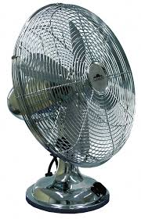 | شكل الطاقة الداخل حركية  شكل الطاقة الخارج صوتية
شكل الطاقة الداخل ضوئية  شكل الطاقة الخارج حرارية  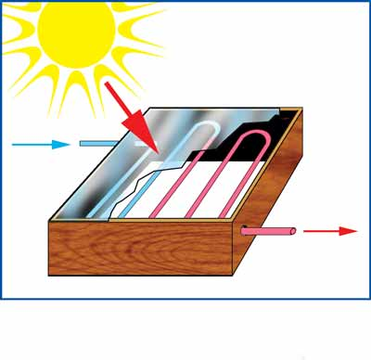 | شكل الطاقة الداخل كيميائية  شكل الطاقة الخارج كهربائية  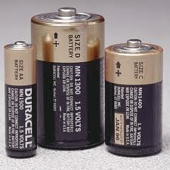
قانون حفظ الطاقة:
الطاقة لا تفنى و لا تستحدث، ولكنها تتحول من شكل إلى آخر.

